C程序设计课程
实验报告册

学 院________________

班 级________________

学 号________________

姓 名________________

批阅教师________________

2018 年 12 月
《C语言程序设计》实 验 报 告 （ 1 ）
学号： 姓名： 班级： 成绩：
实验名称：函数综合实验 | 实验地点：
所使用的工具软件及环境：
一、实验目的：
1．掌握函数的定义，调用；
2．掌握函数的嵌套与递归；
3．掌握函数参数的传递。
二、实验内容：按题目要求编程并上机调试程序。
注意：
---实验报告（1）和实验报告（2）必须手抄写所有代码。
---实验报告（1）和实验报告（2）要有程序运行的截图（要体现出学号和姓名）。
---所有的实验报告源程序请上传。
- 编写一个递归函数f，计算组合C^{n}_{m}。（当m=n或n=0时，C^{n}_{m}=1；否则，C^{n}_{m}=m/（m—n）*C^{n}_{m}-1。）运行该程序，从键盘输入n和m，通过主函数调用f完成计算。
（源程序上传文件的命名：学号+实验报告1-1.c，例如：10181234实验报告1-1.c）

代码：

程序运行结果截图（要体现出学号和姓名）：
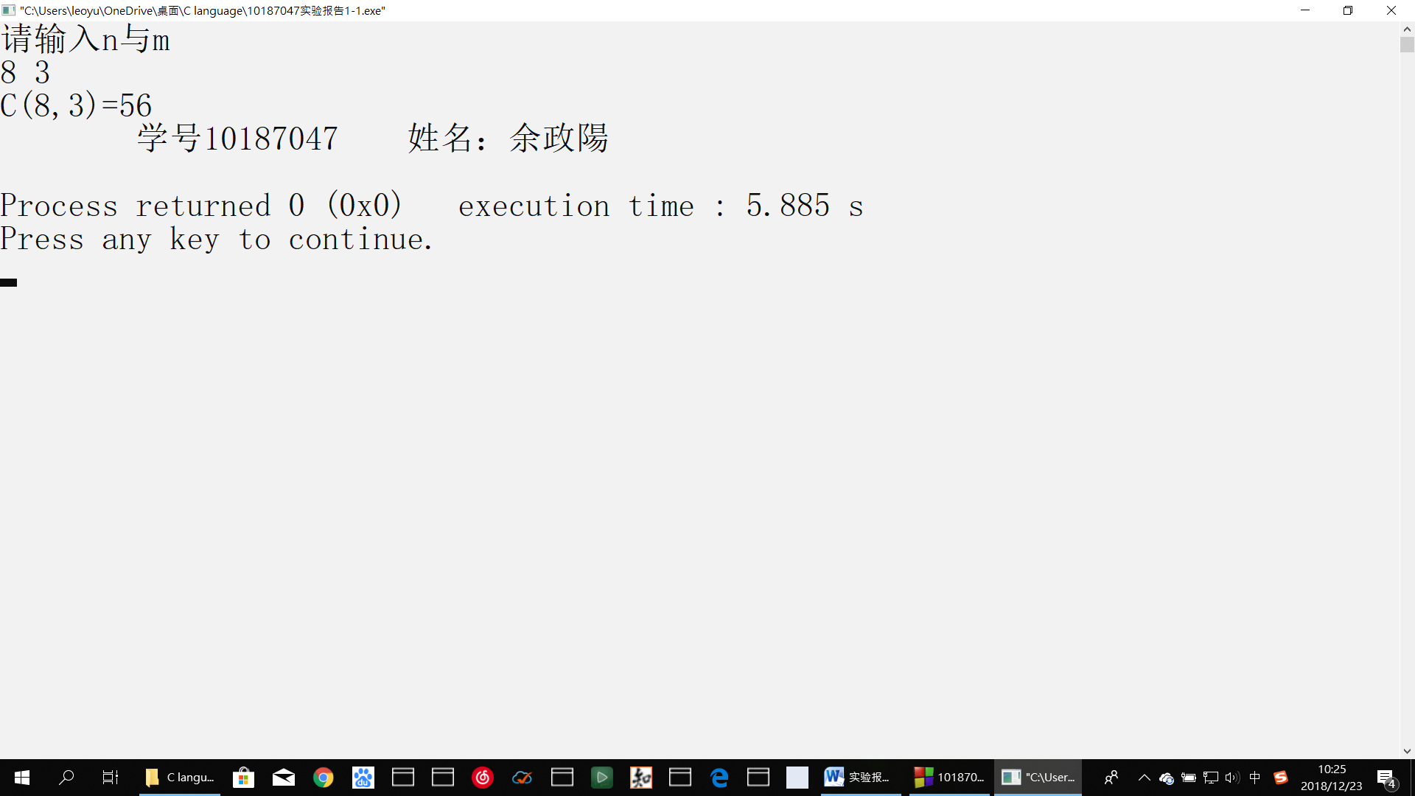

2. 定义函数Sort（）用于对从键盘输入的一组整型数据按照降序排列。运行该程序，主函数调用自定义的Sort函数，输出最后的排序结果。
（源程序上传文件的命名：学号+实验报告1-2.c，例如：10181234实验报告1-2.c）

代码：

程序运行结果截图（要体现出学号和姓名）：
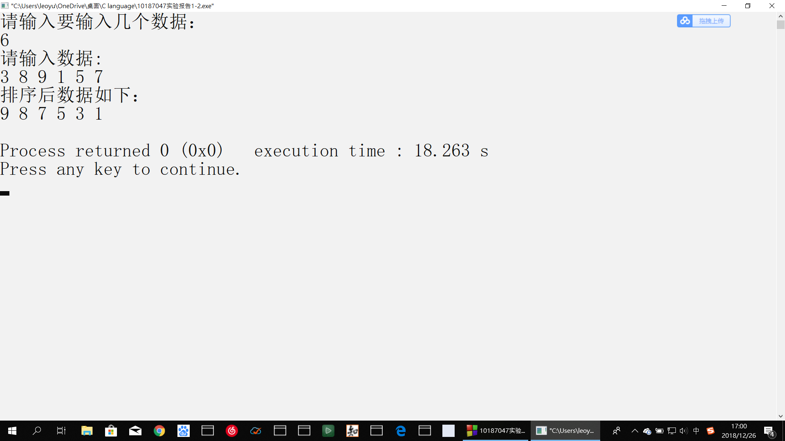
2018 年 月 日

3.请编写一个练习计算的小游戏，要求：系统随机生成50以内的2个整数，然后随机生成加法，减法，乘法，除法练习中的任一种，题目显示在屏幕上，用户通过键盘输入答案。该程序可以判断用户计算的结果是否正确，并且可以询问是否继续练习，如果回答“Y”则继续进行练习，如果回答“N”则退出游戏。
（源程序上传文件的命名：学号+实验报告1-2.c，例如：10181234实验报告1-2.c）

程序运行结果截图（要体现出学号和姓名）：
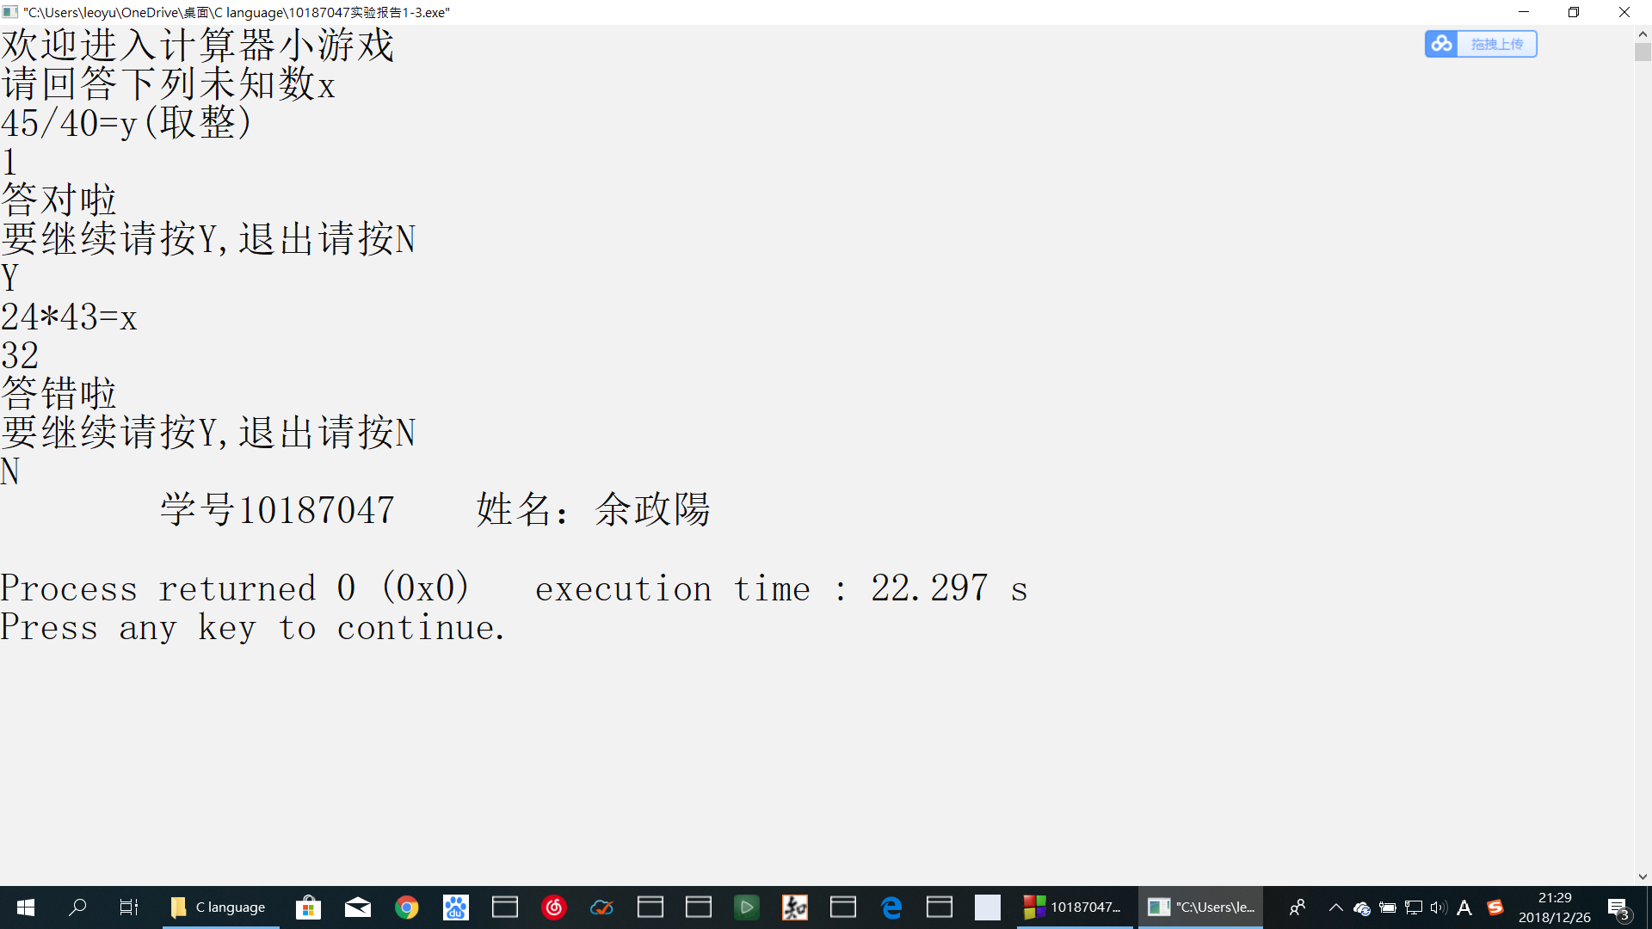
三、实验收获

2018 年 月 日

《C语言程序设计》实 验 报 告 （ 2 ）
学号： 姓名： 班级： 成绩：
实验名称：字符串应用和典型算法 | 实验地点：
所使用的工具软件及环境：
一、实验目的：
1、掌握应用字符串的方法；
2、学会用指针处理字符串；
3、掌握典型算法的解决方法。
二、实验内容：按题目要求完成程序的改错、调试、填空和编写。
1、程序改错：下列给定程序中，函数fun的功能是依次取出字符串中所有数字字符，形成新的字符串，并取代原字符串。程序有错误，请先阅读程序，找出其中的错误行，并写出出错的原因，最后上机调试该程，验证所做的修改。
（源程序上传文件的命名：学号+实验报告2-1.c，例如：10181234实验报告2-1.c）
- #include <stdio.h>
- #include <conio.h>
- void fun(char *s)
- {
- int i, j;
- for (i=0, j=0; s[i]!='\0'; i++)
- if (s[i]>='0' && s[i]<='9')
- s[j] = s[i];
- s[j] = "\0";
- }
- main()
- {
- char item[80];
- printf("\nEnter a string :");
- gets(item);
- printf("\n\nThe string is : %s\n", item);
- fun(item);
- printf("\n\nThe string of changing is : %s\n", item);
- }

出错行号 | 原因 | 正确代码

2、程序填空：编写一个递归函数求斐波那契数列的前40项。斐波纳契数列的第一项和第二项的值都为1，以后各项的值为其前两项值之和，如：0 1 1 2 3 5 8 13……，请上机调试该程序。
（源程序上传文件的命名：学号+实验报告2-1.c，例如：10181234实验报告2-2.c）
#include<stdio.h>
long f (int n);
void main ( )
{int i;
for (i = 1; i<=40; i++)
{printf("F(%2d) = %-9ld", i, f(i));
if(i% 4==0)
printf("\n");
}
}

long f(int n) //求斐波纳契数列的第n项
{if(n==1 || n==2)
return(1);
return(f(n-1)+f(n-2));
}
三、程序运行结果示例
1.
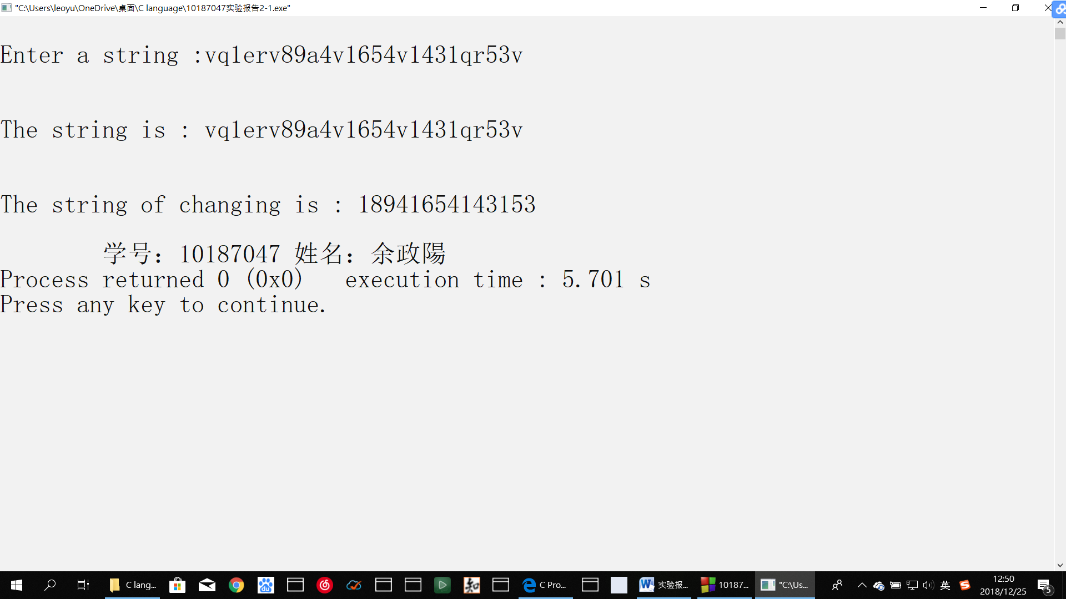
2
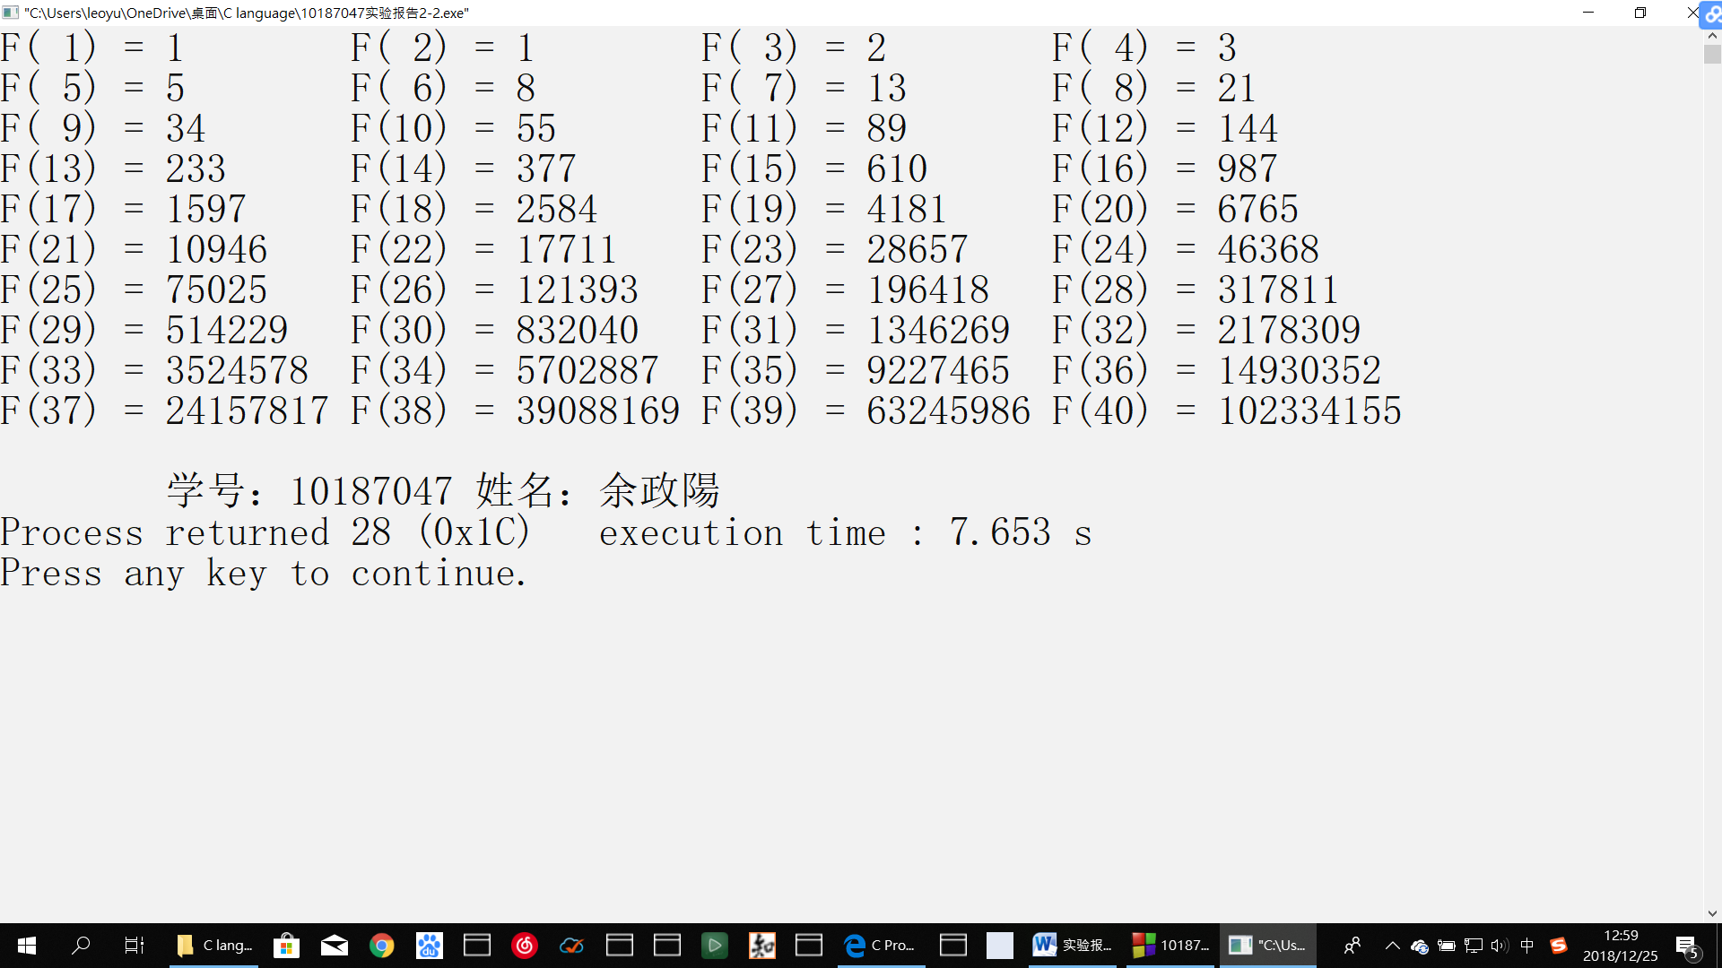
四、实验收获

2018 年 月 日

